UBND HUYỆN CHÂU THÀNH  TRƯỜNG MN HOA HỒNG | CỘNG HÒA XÃ HỘI CHỦ NGHĨA VIỆT NAM  Độc lập - Tự do - Hạnh phúc
Số: 39/TB-MNHH | Châu Thành, ngày 01 tháng 08 năm 2022

THÔNG BÁO
Về việc tuyển sinh năm học 2022-2023

Căn cứ Kế hoạch số 39/KH-MNHH ngày 28/ 07 /2022 của Trường Mầm non Hoa Hồng về việc tuyển sinh năm học 2022-2023;
Trường Mầm non Hoa Hồng thông báo kế hoạch tuyển sinh năm học 2022- 2023 như sau:

Đối tượng tuyển sinh:
  - Tuyển sinh trẻ có năm sinh từ 2017 đến năm sinh 2021 thuộc địa bàn Thị trấn Cái Tàu Hạ. Chưa nhập học tại trường.
  - Trẻ em có Cha/Mẹ là cán bộ công chức, viên chức đang công tác trên địa bàn Thị trấn Cái Tàu Hạ.
  - Đối tượng khác (khi nhà trường còn chỉ tiêu tuyển sinh)

Chỉ tiêu tuyển sinh:
+ Trẻ sinh năm 2020,2021( 2 tuổi): 30 trẻ
+ Trẻ sinh năm 2019 ( 3 tuổi): 60 trẻ
+ Trẻ sinh năm 2018 ( 4 tuổi): 50 trẻ
+ Trẻ sinh năm 2017 ( 5 tuổi) : 100% trẻ 5 tuổi trên địa bàn Thị trấn.

Địa điểm tuyển sinh:
  - Cơ sở I: Điểm Phú Hòa, Thị trấn Cái Tàu Hạ, huyện Châu Thành.

Thời gian tuyển sinh:

Thời gian tuyển sinh từ ngày 01/8/2022 đến khi đủ chỉ tiêu
* Hồ sơ tuyển sinh gồm:
- Đơn xin học (nhà trường phát), Xác nhận của cơ quan đơn vị của cơ quan cha hoặc mẹ (Nếu có);

01 Bản sao Giấy khai sinh hợp lệ (không cần công chứng). Riêng trẻ sinh năm 2017 nộp 02 bản khai sinh (gồm 01 bản sao khai sinh và 01 bản sao photo);

- 01 Bản photo hộ khẩu (không cần công chứng). Riêng trẻ sinh năm 2017 nộp 02 bản hộ khẩu( bản photo); hoặc giấy xác nhận thông tin về cư trú; hoặc giấy hẹn đã hoàn thành đăng ký thường trú, tạm trú của cơ quan đăng ký cư trú;

01 Bản photo thẻ bảo hiểm y tế;
- 02 Bản photo công chứng sổ hộ nghèo, cận nghèo (Nếu có)
* Lưu ý: Phụ huynh chuẩn bị đầy đủ hồ sơ khi đi đăng ký cho trẻ học
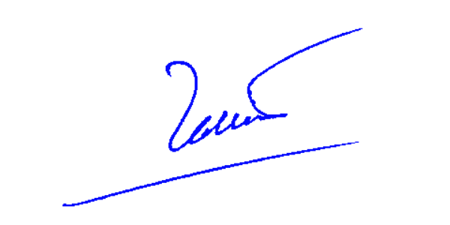
Trường Mầm non Hoa Hồng thông báo tuyển sinh năm học 2022-2023 đến phụ huynh để biết thực hiện đúng theo thời gian quy định. Rất mong Quý phụ huynh phối hợp tốt để công tác tuyển sinh đạt hiệu quả./.

Nơi nhận:  - Ban chỉ đạo PCGD-XMC Thị Trấn  - Các tổ chuyên môn, văn phòng  - Lưu VT | HIỆU TRƯỞNG  Nguyễn Thị Dung

